**Sistema de información que permita controlar el proceso de inventario y préstamos de libros del colegio Débora Arango Pérez**

David Sebastián Mendoza Cruz y Maria Alejandra Castillo Pereira

Bogotá D. C. Agosto 2019

Servicio Nacional de Aprendizaje - SENA

Centro Gestión de Mercados, Logística y Tecnologías de la Información

Técnico en Programación de Software

**Nº Ficha**1630334

**Lista de Figuras**

Figura 1 Encuesta 16

Figura 2 Evidencia levantamiento de información. 18

Figura 3 Evidencia levantamiento de información. 19

Figura 4 Casos de uso 25

Figura 5 Diagrama de clases 39

Figura 6 MER 40

Figura 7 MR 41

**Lista de Tablas**

Tabla 1 Cronograma 13

Tabla 2 Encuesta 14

Tabla 3 Encuesta 16

Tabla 4 RF001 20

Tabla 5 RF002 20

Tabla 6 RF003 20

Tabla 7 RF004 20

Tabla 8 RF005 21

Tabla 9 RF006 21

Tabla 10 RF007 21

Tabla 11 RF008 21

Tabla 12 RF009 21

Tabla 13 RF010 21

Tabla 14 RF011 22

Tabla 15 RF012 22

Tabla 16 RF013 22

Tabla 17 RF014 22

Tabla 18 RNF001 23

Tabla 19 RNF002 23

Tabla 20 RNF003 23

Tabla 21 Caso de uso 001 25

Tabla 22 Caso de uso 002 26

Tabla 23 Caso de uso 003 27

Tabla 24 Caso de uso 004 28

Tabla 25 Caso de uso 005 29

Tabla 26 Caso de uso 006 30

Tabla 27 Caso de uso 007 31

Tabla 28 Caso de uso 008 32

Tabla 29 Caso de uso 009 33

Tabla 30 Caso de uso 010 34

Tabla 31 Caso de uso 011 35

Tabla 32 Caso de uso 012 36

Tabla 33 Caso de uso 013 37

**Lista de Anexos**

Anexo 1 Análisis levantamiento de información. 43

**Abstract**

For the third advance of the project we have decided to eliminate the book exchange

module, since this would not supply many needs neither for the library nor for the client. So

we will focus on making an information system that stores and modifies loans and

inventory in a safe, modern, agile and easy way for everyone. This decision will not only

help those who are expected to use the product, also us too, who will be able to focus more

on our vision of what the institution really needs.

We have structured the database in such a way that there are no ambiguities, repetitions, or

errors within the data. In order to achieve that we had to perform the data dictionary

without any apparent failure. The database also has a wide collection of interactions within

all the tables.

In the aspect of web development, we reorganized some modules and sections within the

page in order to obtain a more pleasant handling for both client and developer. In addition,

we improved the design of the interface for the users convenience when entering, tools

such as HTML5 and CSS were used in the development.

**Introducción**

Para la tercera entrega el presente trabajo comprende la documentación de un sistema de información del tipo biblioteca, para la gestión del préstamo de libros y/o textos del Colegio Débora Arango Pérez, comprendiendo las fases de análisis, planeación y ejecución, teniendo en cuenta las modificaciones hechas en las dos fases anteriores.

Principalmente incluye la propuesta del proyecto, el cronograma de actividades de etapa productiva, el levantamiento de información, los módulos a desarrollar y en base a esto los requisitos funcionales y no funcionales.

Ahora bien, para la segunda entrega, se poseen los casos de uso plantados para el sistema con su respectiva documentación y asimismo los diagramas de clase, modelo relacional, modelo entidad relación en la aplicación DIA. También comprende el diccionario de datos en Excel y la interfaz gráfica usando HTML y CSS3.

Para esta entrega, se añadirá en el documento la base de datos con su script y documentación, con el MVC que segmenta los datos en MySQL, la interfaz web del usuario y la lógica de control en PHP. La interfaz evidencia el desarrollo de la matriz CRUD y un diseño amigable y navegabilidad adecuada, que evidencian el uso de los controles y las herramientas usadas.

# Objetivos

## **Objetivo General**

Diseñar y construir un sistema de información que controle el proceso de inventario y préstamo de libros del Colegio Débora Arango Pérez.

## **Objetivos Específicos**

1. Realizar la propuesta del proyecto.
2. Realizar el levantamiento de información con diferentes métodos, el análisis y los anexos.
3. Plantear los requisitos Funcionales y No Funcionales.
4. Realizar casos de uso, diagrama de clases, el M.E.R (Modelo Entidad Relación) y el M.R (Modelo Relacional) para el sistema en el programa DIA.
5. Programar la interfaz gráfica con formularios.
6. Realizar las correcciones pertinentes a lo desarrollado en las fases anteriores.
7. Desarrollar la base de datos incluyendo vistas, procedimientos almacenados, triggers y consultas multitabla.
8. Realizar la conexión de la interfaz gráfica con la base de datos.
9. Evidenciar la CRUD en los procedimientos anteriores.

# Planteamiento del Problema

El colegio Débora Arango Pérez no posee un sistema de información que permita organizar el inventario de textos que están disponibles en su biblioteca para el préstamo a sus afiliados frecuentes y usuarios particulares.

Dentro de esta biblioteca el préstamo de los textos ha resultado difícil ya que los usuarios no reciben un registro del sistema de la biblioteca. Se dificulta saber a qué usuario se le ha prestado un texto, quien lo presto y cuantos días tenia para devolverlo, o si ya poseía una sanción con respecto a la fecha de entrega del texto.

Así mismo, el usuario carece de información para encontrar el texto en esta biblioteca ya que carecen de un método de fácil acceso al inventario.

La biblioteca no está haciendo uso ni provecho de las nuevas tecnologías en este ámbito.

.

# Justificación

Se desarrolla este proyecto con el fin de aplicar nuestros conocimientos adquiridos a lo largo de la etapa lectiva para darle solución a una problemática del entorno educativo implementando el uso de las nuevas tecnologías para mejorar el rendimiento de diversas tareas en la instalación.

Este permitirá la organización de textos con clasificaciones. Las clasificaciones serían: Categorías, géneros, títulos, autores, editorial, etc.

Se brindaría información sobre la ubicación del texto previamente buscado con opción de préstamo. Se brindará una interfaz donde el usuario se clasificará según su rol, ya sea: administrador, estudiantes y directivos.

Facilitando una herramienta para la búsqueda de textos que permita una elección de mayor beneficio y satisfacción.

Para el préstamo de libros habrá ciertas condiciones de uso y esto se determinará según su rol en el sistema y el manual de convivencia del colegio.

Se hará un registro de los textos prestados con la información del usuario, por lo tanto, en estos préstamos existirán ciertas condiciones como el tiempo y cuidado de los textos para la devolución; en caso de no cumplir tienen una sanción impuesta dentro de los términos y condiciones de los préstamos antes mencionados.

# Alcance

El sistema tendrá los beneficios de la búsqueda de textos con contenidos de preferencia y se brindará la posibilidad de hacer prestamos dentro del establecimiento con sus directrices ya planteadas.

Para el funcionamiento del sistema en la institución contará con el control del inventario de la biblioteca en la institución, para así ejecutar los préstamos y determinar si se puede llevar el texto por un plazo extendido según su rol y beneficios que adquiera.

El sistema determinará el tipo de sanción que se le debe realizar al usuario con respecto a su falta (estipulados en el manual de usuario), dentro de estas se verá recalcado el buen uso de los materiales de la institución junto con sus términos y reglas para el préstamo.

El sistema de información será aplicado en la institución con el inventario actual con opción de actualizaciones.

# Impactos

El impacto de este sistema se determinará de acuerdo a la nueva eficiencia que le brinde el sistema de información al colegio Débora Arango Pérez en el proceso de inventario y préstamo de libros y/o textos.

El abastecimiento de la información en el sistema junto con sus características dentro de un ámbito virtual reduce la utilización de medios tangibles como los son los documentos y registros en hojas, aportando un uso más activo de las nuevas tecnologías y del mismo modo disminuyendo el impacto negativo ambiental.

Además, el impacto que se presente será mejor o más positivo cada vez que se hagan mejoras o actualizaciones al sistema. Cumpliendo con el ciclo de vida del software. Esperando que los usuarios obtengan un mejor servicio.

# Fase / Cronograma

|  |  |  |  |  |  |  |  |  |  |  |  |  |  |  |  |  |  |  |  |  |  |  |  |  |  |  |  |  |  |  |  |  |  |  |  |
| --- | --- | --- | --- | --- | --- | --- | --- | --- | --- | --- | --- | --- | --- | --- | --- | --- | --- | --- | --- | --- | --- | --- | --- | --- | --- | --- | --- | --- | --- | --- | --- | --- | --- | --- | --- |
| **No.** | **Fase**  **Proyecto** | **Actividad/Tarea** | **2018** | | | | | | | | | | | | | | | | | | | | | | | | | | | | | | | | |
| Marzo | | | | | Abril | | | Mayo | | | | | Junio | | Julio | | | | Agosto | | | | | Septiembre | | | | Octubre | | | | |
| 07 | 14 | 16 | 23 | 28 | 04 | 18 | 25 | 02 | 09 | 16 | 23 | 30 | 06 | 13 | 04 | 11 | 18 | 25 | 01 | 08 | 15 | 22 | 29 | 05 | 12 | 19 | 26 | 03 | 10 | 17 | 24 | 31 |
| **1** | **Fase 1**  **Análisis** | Selección de la Empresa |  |  |  |  |  |  |  |  |  |  |  |  |  |  |  |  |  |  |  |  |  |  |  |  |  |  |  |  |  |  |  |  |  |
| **2** | Levantamiento de información |  |  |  |  |  |  |  |  |  |  |  |  |  |  |  |  |  |  |  |  |  |  |  |  |  |  |  |  |  |  |  |  |  |
| **3** | Formulación Propuesta del Proyecto |  |  |  |  |  |  |  |  |  |  |  |  |  |  |  |  |  |  |  |  |  |  |  |  |  |  |  |  |  |  |  |  |  |
| **4** | Requerimientos Funcionales y No Funcionales |  |  |  |  |  |  |  |  |  |  |  |  |  |  |  |  |  |  |  |  |  |  |  |  |  |  |  |  |  |  |  |  |  |
| **5** | Casos de Uso |  |  |  |  |  |  |  |  |  |  |  |  |  |  |  |  |  |  |  |  |  |  |  |  |  |  |  |  |  |  |  |  |  |
| **6** | Diagrama de Clases |  |  |  |  |  |  |  |  |  |  |  |  |  |  |  |  |  |  |  |  |  |  |  |  |  |  |  |  |  |  |  |  |  |
| **7** | **Fase 2**  **Planeación** | Diseño de la Interfaz Gráfica de Usuario |  |  |  |  |  |  |  |  |  |  |  |  |  |  |  |  |  |  |  |  |  |  |  |  |  |  |  |  |  |  |  |  |  |
| **8** | Diseño de la Base de Datos |  |  |  |  |  |  |  |  |  |  |  |  |  |  |  |  |  |  |  |  |  |  |  |  |  |  |  |  |  |  |  |  |  |
| **9** | Crear bases de Interfaz Grafica |  |  |  |  |  |  |  |  |  |  |  |  |  |  |  |  |  |  |  |  |  |  |  |  |  |  |  |  |  |  |  |  |  |
| **10** | Planteamiento de Base de Datos |  |  |  |  |  |  |  |  |  |  |  |  |  |  |  |  |  |  |  |  |  |  |  |  |  |  |  |  |  |  |  |  |  |
| **No.** | **Fase**  **Proyecto** | **Actividad/Tarea** | **2019** | | | | | | | | | | | | | | | | | | | | | | | | | | | | | | | | |
| Marzo | | | | | Abril | | | Mayo | | | | | Junio | | Julio | | | | Agosto | | | | | Septiembre | | | | Octubre | | | | |
| 07 | 14 | 16 | 23 | 28 | 04 | 18 | 25 | 02 | 09 | 16 | 23 | 30 | 06 | 13 | 04 | 11 | 18 | 25 | 01 | 08 | 15 | 22 | 29 | 05 | 12 | 19 | 26 | 03 | 10 | 17 | 24 | 31 |
| **11** | **Fase 3**  **Ejecución** | Desarrollo de la Base de Datos |  |  |  |  |  |  |  |  |  |  |  |  |  |  |  |  |  |  |  |  |  |  |  |  |  |  |  |  |  |  |  |  |  |
| **12** | Desarrollo de las Interfaces |  |  |  |  |  |  |  |  |  |  |  |  |  |  |  |  |  |  |  |  |  |  |  |  |  |  |  |  |  |  |  |  |  |
| **13** | Integrar la Interfaz gráfica con la Base de Datos |  |  |  |  |  |  |  |  |  |  |  |  |  |  |  |  |  |  |  |  |  |  |  |  |  |  |  |  |  |  |  |  |  |
| **14** | Aplicación de Base de Datos con Interfaz |  |  |  |  |  |  |  |  |  |  |  |  |  |  |  |  |  |  |  |  |  |  |  |  |  |  |  |  |  |  |  |  |  |
| **15** | **Fase 4**  **Evaluación** | Manual de usuario |  |  |  |  |  |  |  |  |  |  |  |  |  |  |  |  |  |  |  |  |  |  |  |  |  |  |  |  |  |  |  |  |  |
| **16** | Prueba de funcionalidad |  |  |  |  |  |  |  |  |  |  |  |  |  |  |  |  |  |  |  |  |  |  |  |  |  |  |  |  |  |  |  |  |  |

Tabla 1 Cronograma

# Fase 1 Análisis

## **1.1 Levantamiento de Información**

### **Métodos Utilizados**

Encuestas: Se eligió este método ya que, mediante este podemos tener información sobre de acuerdo o desacuerdo del publico frente a lo que se quiere plantear.

Observación Directa: Se eligió este método ya que, permite la observación libre de las condiciones y procedimientos en el ambiente del cliente y así poder observar desventajas o dificultades para crear soluciones.

### **Análisis del Levantamiento de Información**

|  |  |
| --- | --- |
| OPCIONES | CANTIDAD PERSONAS |
| De Acuerdo | 32 |
| En Desacuerdo | 3 |
| No es de su Interés | 15 |
| TOTAL | 50 |

Encuestas: Con este método se pudo establecer una tabla de información donde se visualiza un porcentaje de personas (En ambiente del colegio) que están de acuerdo o en desacuerdo con la implementación de un sistema de información en la biblioteca.

Tabla 2 Encuesta

Figura 1 Encuesta

|  |  |  |  |  |  |  |
| --- | --- | --- | --- | --- | --- | --- |
|  | Colegio Débora Arango Pérez  Carrera 84 A bis 57 B 04  LISTA DE CHEQUEO O ENCUESTA  7330402  Procedimiento de recolección de información.  Sistema que permita el controlar el proceso de inventario y préstamo de libros del Colegio Débora Arango Pérez | | | | Fecha:  14/06/2018 | |
| 1. DATOS BASICOS DE LA EMPRESA | | | | | | |
| NOMBRE DE LA EMPRESA | COLEGIO DÉBORA ARANGO PÉREZ | DIRECCION | | | Carrera 84 A bis 57 B 04 | |
| NIT | 111 0010 883 | TELEFONO | | | 7330402 | |
| EMAIL | deboraarangoperez@gmail.com | SECTOR ECONOMICO | | | EDUCATIVO | |
| 1. DATOS DEL ENTREVISTADO | | | | | | |
| NOMBRE | Alexandra Pérez | CARGO | | | Bibliotecaria | |
| DESCRIPCION DEL CARGO | Administrador de la biblioteca del colegio Débora Arango Pérez. | TIEMPO DE EN LA EMPRESA | | | 4 | Años |
| EMAIL | deboraarangoperez@gmail.com | TELEFONO | | | 7330402 | |
| Marque con una X si cumple o no cumple | | | | | | |
| ITEM | ASPECTOS A VALORAR | | CUMPLE | | OBSERVACIONES | |
| SI | NO |  | |
| 1 | ¿La empresa cuenta con una base de datos? | | x |  |  | |
| 2 | ¿La empresa actualmente emplea un sistema de información? | |  | x |  | |
| 3 | ¿El sistema utilizado es eficiente? | |  | x |  | |
| 4 | ¿Las dificultades que existen le impiden realizar alguna tarea? | | x |  | Específicamente al momento del registro autónomo de los usuarios y el inventario de la biblioteca. | |
| 5 | ¿El sistema utilizado facilita todas las tareas a realizar? (En caso de que ya exista un sistema) | |  | x | Hay una pérdida de tiempo al tener que copiar los datos de los usuarios en el sistema utilizado. | |
| 6 | ¿Es satisfactorio el proceso de préstamos? | |  | x |  | |
| 7 | ¿Quisiera implementar más módulos nuevos en el sistema de información que beneficien la empresa en otros aspectos además de las necesidades presentes? | | x |  | Aquellos módulos propuestos en este sistema de información, dichos como el “intercambio”. | |
| 8 | ¿Los usuarios han presentado inquietudes sobre la implementación de un sistema de información? | | x |  | Más que todos los usuarios que frecuentan la biblioteca para préstamos. | |
| 9 | ¿La dificultad o necesidad está relacionada con el inventario? | | x |  |  | |
| 10 | ¿La dificultad o necesidad está relacionada directamente con el usuario? | | x |  | Al momento del registro. | |
| 11 | ¿La dificultad o necesidad está relacionada con la base de datos? | | x |  |  | |
| 12 | ¿La dificultad o necesidad es causada por la ausencia total de medios para las tareas de en la empresa (biblioteca del colegio Débora Arango Pérez)? | |  | x | Si existe una forma de registro en la biblioteca. | |
| 13 | ¿Requiere o le interesaría el mejoramiento o actualización del sistema de información después de cierto plazo de tiempo? | | x |  |  | |
| 14 | ¿Requiere un sistema de información que necesite internet? | |  |  |  | |
| 15 | ¿Produciría un impacto positivo implementar un nuevo sistema de información? | | x |  |  | |

Tabla 3 Encuesta

Observación Directa: Con este método se pudo observar el ambiente de dicha biblioteca y se evidencian las problemáticas.

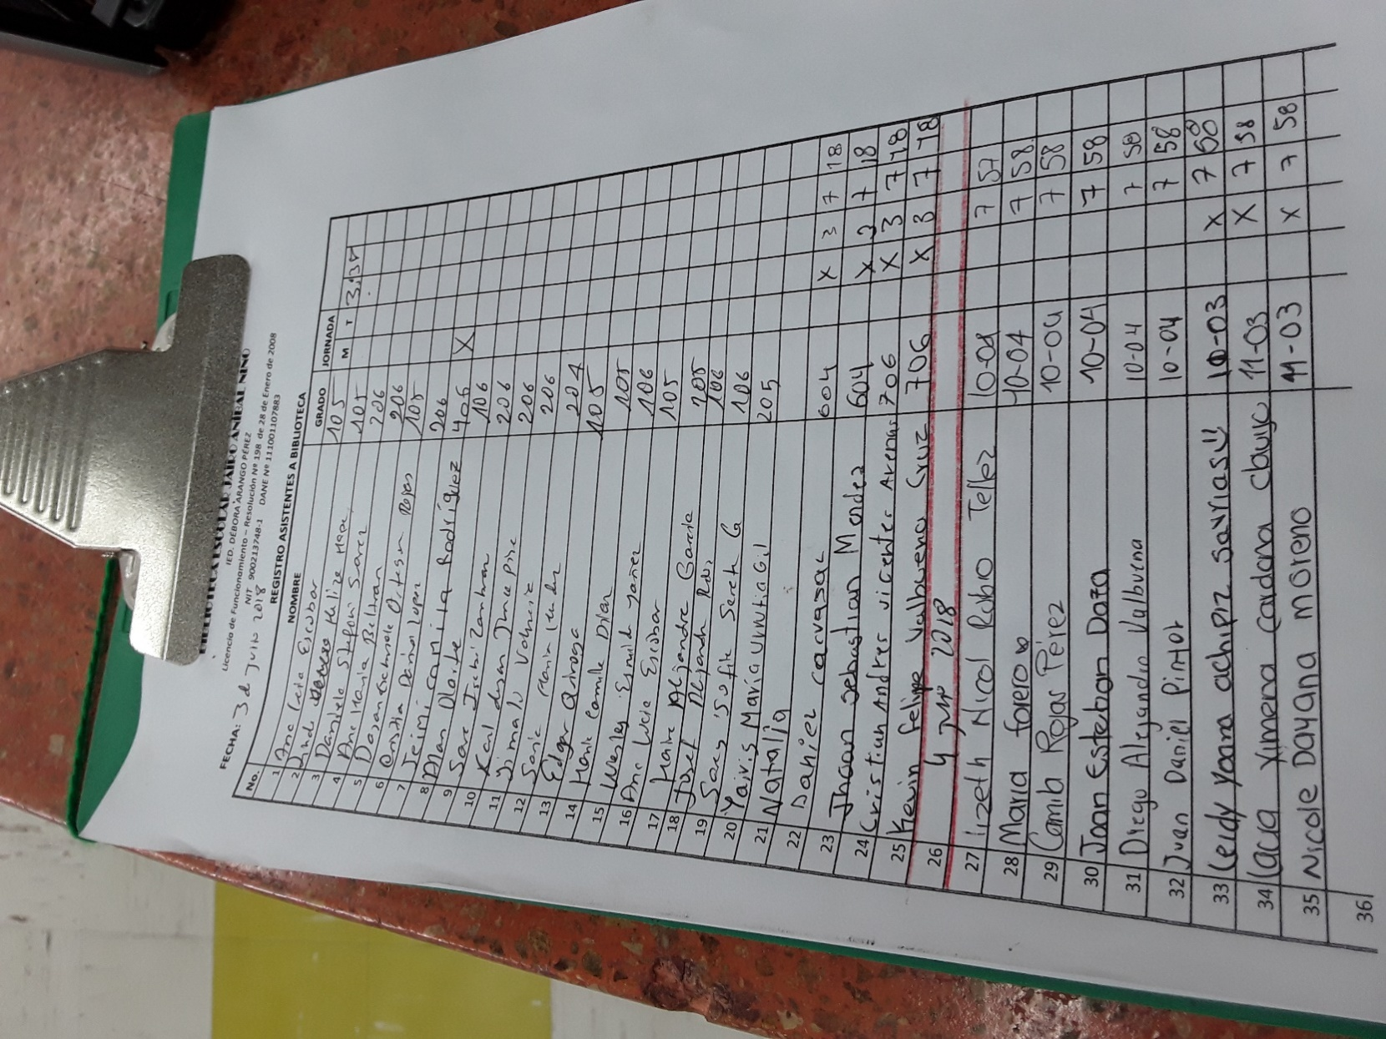

Figura 2 Evidencia levantamiento de información.

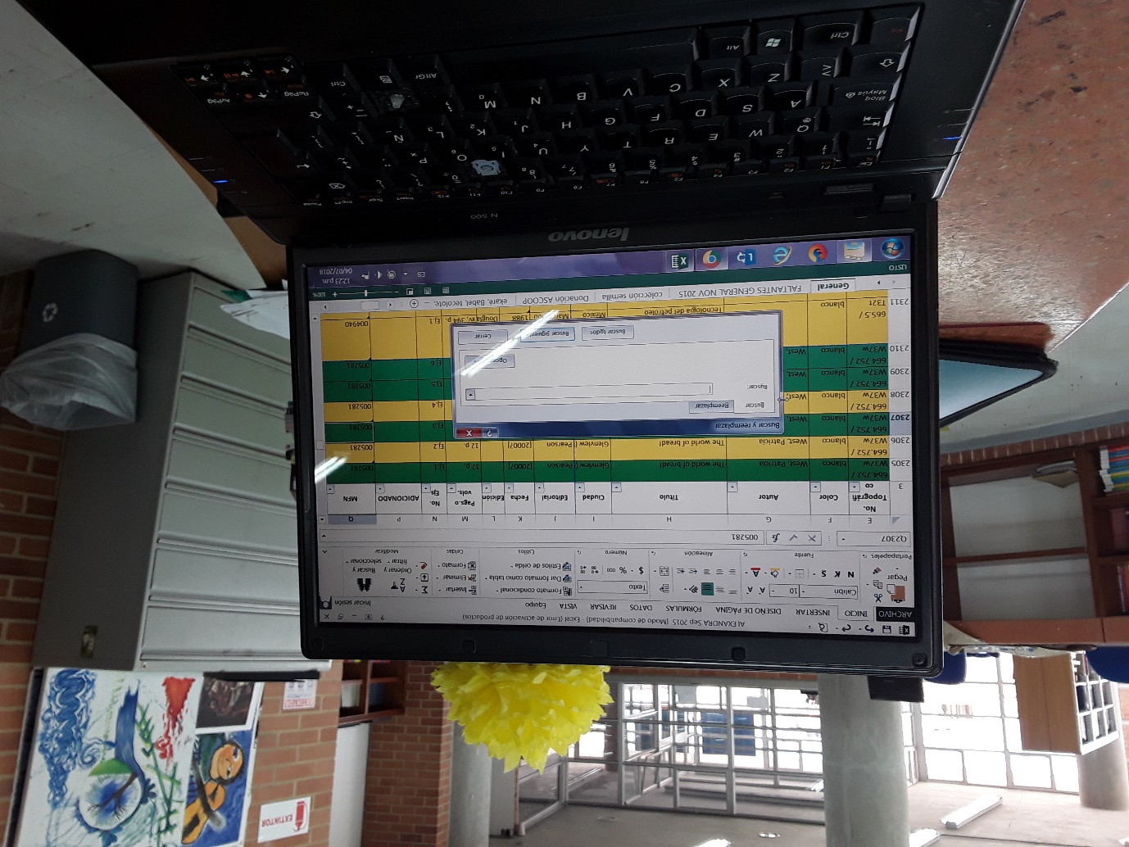

Figura 3 Evidencia levantamiento de información.

*Análisis: Véase en el Anexo 1- Lista de Anexos*

.2 Módulos a Desarrollar

Inventario: Este módulo puede ser gestionado, consultado y modificado por un usuario encargado, es decir, el bibliotecario/administrador.

Préstamo: Este módulo permite el préstamo de libros desde la biblioteca del colegio y registra al usuario responsable estableciendo fechas y condiciones para la devolución.

Usuarios: Este módulo permite realizar los registros, consultas y actualizaciones de los usuarios del sistema.

Sanciones: Este módulo se encarga de ejecutar las sanciones al usuario según el reglamento de la biblioteca.

## **1.3 Requisitos Funcionales y No Funcionales**

**Requisitos Funcionales:**

|  |  |
| --- | --- |
| **Código Requisito** | RQF001 |
| **Nombre** | Iniciar Sesión |
| **Tipo de Usuario** | Administrador, Directivos, Estudiantes. |
| **Prioridad** | Alta/Esencial |
| **Descripción:** | Los usuarios deben ingresar al sistema cuando el programa valide el nombre del usuario y la contraseña guardados en la base de datos según su rol. |

Tabla 4 RF001

|  |  |
| --- | --- |
| **Código Requisito** | RQF002 |
| **Nombre** | Gestionar Inventario |
| **Tipo de Usuario** | Administrador |
| **Prioridad** | Alta/Esencial |
| **Descripción:** | Este primer usuario genera y/o gestiona un inventario de los textos de la biblioteca, para poner a disponibilidad del resto de usuarios, dando registro a cada uno de ellos y guardando en la base de datos |

Tabla 5 RF002

|  |  |
| --- | --- |
| **Código Requisito** | RQF003 |
| **Nombre** | Consultar Inventario |
| **Tipo de Usuario** | Directivos y Estudiantes. |
| **Prioridad** | Media/Deseado |
| **Descripción:** | Los usuarios pueden consultar sobre los libros y textos que están registrados en la base de datos. |

Tabla 6 RF003

|  |  |
| --- | --- |
| **Código Requisito** | RQF004 |
| **Nombre** | Registrarse |
| **Tipo de Usuario** | Directivos y Estudiantes |
| **Prioridad** | Media/Deseado |
| **Descripción:** | El usuarios nuevos pueden registrarse en el sistema. |

Tabla 7 RF004

|  |  |
| --- | --- |
| **Código Requisito** | RQF005 |
| **Nombre** | Cerrar Sesión |
| **Tipo de Usuario** | Administrador, Directivos y Estudiantes |
| **Prioridad** | Baja/Opcional |
| **Descripción:** | Los usuarios podrán salir del sistema mediante dos botones en la web y en el sistema de información |

Tabla 8 RF005

|  |  |
| --- | --- |
| **Código Requisito** | RQF006 |
| **Nombre** | Gestionar Préstamos |
| **Tipo de Usuario** | Administrador |
| **Prioridad** | Alta/Esencial |
| **Descripción:** | El bibliotecario gestiona cuando se ejecuta un préstamo y se guarda la información requerida en la base de datos como: fecha, título del libro y tiempo de devolución. |

Tabla 9 RF006

|  |  |
| --- | --- |
| **Código Requisito** | RQF007 |
| **Nombre** | Crear Préstamos. |
| **Tipo de Usuario** | Directivos y Estudiantes |
| **Prioridad** | Media/Deseado |
| **Descripción:** | Los usuarios pueden solicitar ejecutar un préstamo. |

Tabla 10 RF007

|  |  |
| --- | --- |
| **Código Requisito** | RQF008 |
| **Nombre** | Consultar Préstamos. |
| **Tipo de Usuario** | Directivos y Estudiantes |
| **Prioridad** | Media/Deseado |
| **Descripción:** | Los usuarios pueden visualizar los libros o textos que ya hayan sido prestados. |

Tabla 11 RF008

|  |  |
| --- | --- |
| **Código Requisito** | RQF009 |
| **Nombre** | Gestionar Usuarios |
| **Tipo de Usuario** | Administrador |
| **Prioridad** | Alta/Esencial |
| **Descripción:** | El bibliotecario registra a los nuevos usuarios regulares y su información queda guardada en la base de datos dándole al usuario una contraseña para acceder al sistema. |

Tabla 12 RF009

|  |  |
| --- | --- |
| **Código Requisito** | RQF010 |
| **Nombre** | Consultar Usuarios |
| **Tipo de Usuario** | Directivos |
| **Prioridad** | Media/Deseado |
| **Descripción:** | Se consulta sobre la información guardada en el sistema de su propio usuario. |

Tabla 13 RF010

|  |  |
| --- | --- |
| **Código Requisito** | RQF011 |
| **Nombre** | Consultar sanciones. |
| **Tipo de Usuario** | Directivos y Estudiantes |
| **Prioridad** | Media/Deseado |
| **Descripción:** | Los usuarios consultan sobre las posibles sanciones en caso de incumplimiento. |

Tabla 14 RF011

|  |  |
| --- | --- |
| **Código Requisito** | RQF012 |
| **Nombre** | Gestionar Sanciones |
| **Tipo de Usuario** | Administrador |
| **Prioridad** | Media/Deseado |
| **Descripción:** | Los usuarios reciben una sanción, dependiendo la falta se determina la misma, El bibliotecario se encarga de ejecutar la sanción y registrar esa falta en la información del usuario. |

Tabla 15 RF012

|  |  |
| --- | --- |
| **Código Requisito** | RQF013 |
| **Nombre** | Consultar Solicitud Préstamo |
| **Tipo de Usuario** | Administrador ,Directivos y regular. |
| **Prioridad** | Media/Deseado |
| **Descripción:** | Los usuarios pueden acceder a solicitudes. |

Tabla 16 RF013

|  |  |
| --- | --- |
| **Código Requisito** | RQF014 |
| **Nombre** | Gestionar Solicitud Préstamo |
| **Tipo de Usuario** | Administrador |
| **Prioridad** | Media/Deseado |
| **Descripción:** | El administrador ejecuta la actualización de dichas solicitudes. |

Tabla 17 RF014

**Requisitos No Funcionales:**

|  |  |
| --- | --- |
| **Código Requisito** | RQNF001 |
| **Nombre** | Especificaciones Mínimas de Hardware y Software |
| **Descripción:** | Tener acceso a uno o más computadores: Mínimo 2 GB RAM Sistema Operativo Windows 7, Que tenga las herramientas y programas necesarios para llevar a cabo el aplicativo, base de datos (SQL SERVER). |

Tabla 18 RNF001

|  |  |
| --- | --- |
| **Código Requisito** | RQNF002 |
| **Nombre** | Conectividad |
| **Descripción:** | El Colegio debe contar con una red LAN que le permitirá conectar sus terminales de trabajo al servidor de una forma más adecuada para hacer uso del aplicativo |

Tabla 19 RNF002

|  |  |
| --- | --- |
| **Código Requisito** | RQNF003 |
| **Nombre** | Diseño e Imagen |
| **Descripción:** | El aplicativo debe hacer uso de colores y fuentes que faciliten la adecuada visualización por parte del usuario y sean acordes con la imagen corporativa del sistema. |

Tabla 20 RNF003

**Casos de Uso**

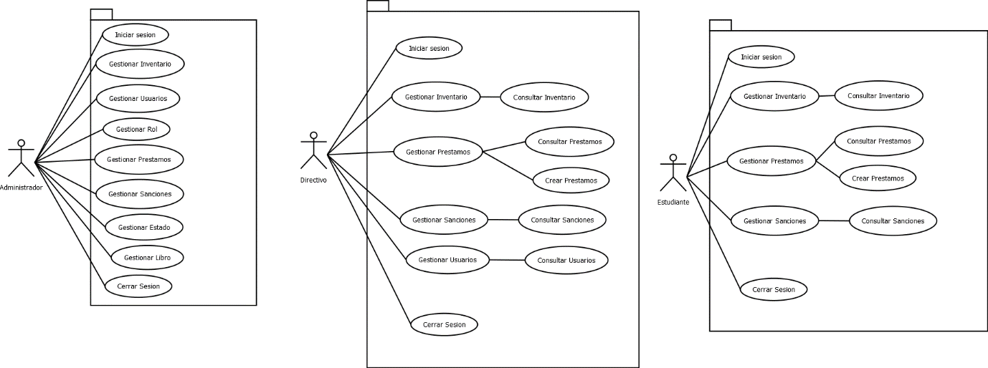

Figura 4 Casos de uso

|  |  |  |  |  |  |
| --- | --- | --- | --- | --- | --- |
| 1. IDENTIFICACIÓN DE CASO DE USO | | | | | |
| 1.1 Id Caso | CU 001 | 1.2 Nombre | | Iniciar Sesión |
| 2. HISTORICO DE CASO DE USO | | | | | |
| 2.1 Autor | David Sebastián Mendoza Cruz | | | | |
| 2.2 Fecha Creación | 25/05/2018 | | 2.3 Última Actualización | 30/05/2019 |
| 2.4 Actualizado por | Maria Alejandra Castillo Pereira | | 2.5 Versión | 1.0 |
| 3. DEFINICION DE UN CASO DE USO | | | | | |
| 3.1 DESCRIPCIÓN | | | | | |
| Permite iniciar sesión mediante un formulario | | | | | |
| 3.2 ACTORES | | | | | |
| Administrador, Directivos y Estudiantes | | | | | |
| 3.3 PRECONDICIONES | | | | | |
| 1.3.1 El usuario debe acceder al sistema. | | | | | |
| 3.4 FLUJO NORMAL | | | | | |
| Contando con las precondiciones el flujo normal será el siguiente:   |  |  |  | | --- | --- | --- | | Paso | Actor | Sistema | | 1 | Ingresar al menú | Ventana de inicio | | 2 | Llenar el formulario de inicio de sesión | Se desprende formulario para inicio de sesión. | | | | | | |
| 3.5 FLUJO ALTERNATIVO | | | | | |
| Si existe otra forma de acceder al caso de uso, describir los pasos.   |  |  |  | | --- | --- | --- | | Paso | Actor | Sistema | | 1 | No existe |  | | | | | | |
| 3.5 FLUJO EXCEPCIONAL | | | | | |
| |  |  |  | | --- | --- | --- | | Paso | Actor | Sistema | |  | No carga | Actualizar página (F5) | | | | | | |
| 3.7 POS CONDICIONES | | | | | |
| Sistema inicia sesión | | | | | |
| 3.8 FRECUENCIA | | | | | |
| Alta | | | | | |

Tabla 21 Caso de uso 001

|  |  |  |  |  |  |
| --- | --- | --- | --- | --- | --- |
| 1. IDENTIFICACIÓN DE CASO DE USO | | | | | |
| 1.1 Id Caso | CU 002 | 1.2 Nombre | | Gestionar Inventario |
| 2. HISTORICO DE CASO DE USO | | | | | |
| 2.1 Autor | Maria Alejandra Castillo Pereira | | | | |
| 2.2 Fecha Creación | 25/05/2018 | | 2.3 Última Actualización | 30/05/2019 |
| 2.4 Actualizado por | Maria Alejandra Castillo Pereira | | 2.5 Versión | 1.0 |
| 3. DEFINICION DE UN CASO DE USO | | | | | |
| 3.1 DESCRIPCIÓN | | | | | |
| Permite que el personal administre el inventario | | | | | |
| 3.2 ACTORES | | | | | |
| Administrador | | | | | |
| 3.3 PRECONDICIONES | | | | | |
| 1.3.1 El usuario debe estar registrado en la base de datos | | | | | |
| 3.4 FLUJO NORMAL | | | | | |
| Contando con las precondiciones el flujo normal será el siguiente:   |  |  |  | | --- | --- | --- | | Paso | Actor | Sistema | | 1 | Asignación de Usuario y contraseña | Se muestra una ventana para el inicio de sesión o registro | | 2 | Definición del rol del usuario | Se desprende una lista en la cual se asigna su rol | | 3 | Ingresa a administrar inventario | Guarda la información suministrada | | | | | | |
| 3.5 FLUJO ALTERNATIVO | | | | | |
| Si existe otra forma de administrar el inventario describir los pasos.   |  |  |  | | --- | --- | --- | | Paso | Actor | Sistema | | 1 | Volver a intentar el registro. | Botón volver, página de inicio de nuevo | | | | | | |
| 3.5 FLUJO EXCEPCIONAL | | | | | |
| |  |  |  | | --- | --- | --- | | Paso | Actor | Sistema | | 1 | Solicitar autenticación de cuenta | Se desprende un formulario con una pregunta de seguridad | | | | | | |
| 3.7 POS CONDICIONES | | | | | |
| Sistema genera actualización en el inventario con éxito | | | | | |
| 3.8 FRECUENCIA | | | | | |
| Alta | | | | | |

Tabla 22 Caso de uso 002

|  |  |  |  |  |  |
| --- | --- | --- | --- | --- | --- |
| 1. IDENTIFICACIÓN DE CASO DE USO | | | | | |
| 1.1 Id Caso | CU 003 | 1.2 Nombre | | Gestionar Préstamos |
| 2. HISTORICO DE CASO DE USO | | | | | |
| 2.1 Autor | Maria Alejandra Castillo Pereira | | | | |
| 2.2 Fecha Creación | 25/05/2018 | | 2.3 Última Actualización | 30/05/2019 |
| 2.4 Actualizado por | Maria Alejandra Castillo Pereira | | 2.5 Versión | 1.0 |
| 3. DEFINICION DE UN CASO DE USO | | | | | |
| 3.1 DESCRIPCIÓN | | | | | |
| Permite que un usuario solicite el préstamo de textos. | | | | | |
| 3.2 ACTORES | | | | | |
| Administrador | | | | | |
| 3.3 PRECONDICIONES | | | | | |
| 1.3.1 El usuario debe estar registrado en la base de datos y tener el único rol permitido para esto. | | | | | |
| 3.4 FLUJO NORMAL | | | | | |
| Contando con las precondiciones el flujo normal será el siguiente:   |  |  |  | | --- | --- | --- | | Paso | Actor | Sistema | | 1 | Ingresar al módulo de Préstamo. | Se muestra botón de Préstamo | | 2 | Hacer modificación | Se abren opciones | | | | | | |
| 3.5 FLUJO ALTERNATIVO | | | | | |
| Si existe otra forma de acceder al caso de uso, describir los pasos.   |  |  |  | | --- | --- | --- | | Paso | Actor | Sistema | | 1 | Volver al inicio. | Botón volver, página de inicio de nuevo | | | | | | |
| 3.5 FLUJO EXCEPCIONAL | | | | | |
| |  |  |  | | --- | --- | --- | | Paso | Actor | Sistema | |  | No hay información | Volver a inicio | | | | | | |
| 3.7 POS CONDICIONES | | | | | |
| Sistema gestiona préstamo. | | | | | |
| 3.8 FRECUENCIA | | | | | |
| Alta | | | | | |

Tabla 23 Caso de uso 003

|  |  |  |  |  |  |
| --- | --- | --- | --- | --- | --- |
| 1. IDENTIFICACIÓN DE CASO DE USO | | | | | |
| 1.1 Id Caso | CU 004 | 1.2 Nombre | | Consultar inventario |
| 2. HISTORICO DE CASO DE USO | | | | | |
| 2.1 Autor | David Sebastián Mendoza Cruz | | | | |
| 2.2 Fecha Creación | 25/05/2018 | | 2.3 Última Actualización | 30/05/2019 |
| 2.4 Actualizado por | Maria Alejandra Castillo Pereira | | 2.5 Versión | 1.0 |
| 3. DEFINICION DE UN CASO DE USO | | | | | |
| 3.1 DESCRIPCIÓN | | | | | |
| Permite que un usuario consulte el inventario de la biblioteca. | | | | | |
| 3.2 ACTORES | | | | | |
| Directivos y Estudiantes | | | | | |
| 3.3 PRECONDICIONES | | | | | |
| 1.3.1 El usuario debe estar registrado en la base de datos. | | | | | |
| 3.4 FLUJO NORMAL | | | | | |
| Contando con las precondiciones el flujo normal será el siguiente:   |  |  |  | | --- | --- | --- | | Paso | Actor | Sistema | | 1 | Ingresar al módulo de consulta de inventario. | Se abre opción de consultar inventario | | | | | | |
| 3.5 FLUJO ALTERNATIVO | | | | | |
| Si existe otra forma de acceder al caso de uso, describir los pasos.   |  |  |  | | --- | --- | --- | | Paso | Actor | Sistema | | 1 | Volver al inicio. | Botón volver, página de inicio de nuevo | | | | | | |
| 3.5 FLUJO EXCEPCIONAL | | | | | |
| |  |  |  | | --- | --- | --- | | Paso | Actor | Sistema | |  | No hay información | Se muestra botón de volver al inicio | | | | | | |
| 3.7 POS CONDICIONES | | | | | |
| Sistema genera confirmación de búsqueda con éxito. | | | | | |
| 3.8 FRECUENCIA | | | | | |
| Alta | | | | | |

Tabla 24 Caso de uso 004

|  |  |  |  |  |  |
| --- | --- | --- | --- | --- | --- |
| 1. IDENTIFICACIÓN DE CASO DE USO | | | | | |
| 1.1 Id Caso | CU 005 | 1.2 Nombre | | Gestionar Usuarios. |
| 2. HISTORICO DE CASO DE USO | | | | | |
| 2.1 Autor | David Sebastián Mendoza Cruz | | | | |
| 2.2 Fecha Creación | 25/05/2018 | | 2.3 Última Actualización | 30/05/2019 |
| 2.4 Actualizado por | David Sebastián Mendoza Cruz | | 2.5 Versión | 1.0 |
| 3. DEFINICION DE UN CASO DE USO | | | | | |
| 3.1 DESCRIPCIÓN | | | | | |
| Permite que el bibliotecario gestione datos de los usuarios. | | | | | |
| 3.2 ACTORES | | | | | |
| Administrador | | | | | |
| 3.3 PRECONDICIONES | | | | | |
| 1.3.1 El usuario debe estar registrado en la base de datos y tener el único rol permitido para esto. | | | | | |
| 3.4 FLUJO NORMAL | | | | | |
| Contando con las precondiciones el flujo normal será el siguiente:   |  |  |  | | --- | --- | --- | | Paso | Actor | Sistema | | 1 | Ingresar a modificación de Datos de usuarios. | Seleccionar Modificar Dato del usuario | | 2 | Ingresar nueva información y registrar nueva información o cambiar algo. | Menú de opciones de modificación | | | | | | |
| 3.5 FLUJO ALTERNATIVO | | | | | |
| Si existe otra forma de acceder al caso de uso, describir los pasos.   |  |  |  | | --- | --- | --- | | Paso | Actor | Sistema | | 1 | Volver al inicio. | Botón volver, página de inicio de nuevo | | | | | | |
| 3.5 FLUJO EXCEPCIONAL | | | | | |
| |  |  |  | | --- | --- | --- | | Paso | Actor | Sistema | |  | Se cae el sistema | Botón volver al inicio | | | | | | |
| 3.7 POS CONDICIONES | | | | | |
| Sistema gestionan datos de usuario. | | | | | |
| 3.8 FRECUENCIA | | | | | |
| Alta | | | | | |

Tabla 25 Caso de uso 005

|  |  |  |  |  |  |
| --- | --- | --- | --- | --- | --- |
| 1. IDENTIFICACIÓN DE CASO DE USO | | | | | |
| 1.1 Id Caso | CU 006 | 1.2 Nombre | | Consultar Usuarios |
| 2. HISTORICO DE CASO DE USO | | | | | |
| 2.1 Autor | Maria Alejandra Castillo Pereira | | | | |
| 2.2 Fecha Creación | 25/05/2018 | | 2.3 Última Actualización | 30/05/2019 |
| 2.4 Actualizado por | Maria Alejandra Castillo Pereira | | 2.5 Versión | 1.0 |
| 3. DEFINICION DE UN CASO DE USO | | | | | |
| 3.1 DESCRIPCIÓN | | | | | |
| Permite que un usuario consulte sus datos en el sistema. | | | | | |
| 3.2 ACTORES | | | | | |
| Directivos | | | | | |
| 3.3 PRECONDICIONES | | | | | |
| 1.3.1 El usuario debe estar registrado en la base de datos y tener el único rol permitido para esto. | | | | | |
| 3.4 FLUJO NORMAL | | | | | |
| Contando con las precondiciones el flujo normal será el siguiente:   |  |  |  | | --- | --- | --- | | Paso | Actor | Sistema | | 1 | Ingresar a consulta de Datos de usuarios. | Seleccionar Usuarios | | 2 | Visualizar | Se despliega información | | | | | | |
| 3.5 FLUJO ALTERNATIVO | | | | | |
| Si existe otra forma de acceder al caso de uso, describir los pasos.   |  |  |  | | --- | --- | --- | | Paso | Actor | Sistema | | 1 | Volver al inicio. | Botón volver, página de inicio de nuevo | | | | | | |
| 3.5 FLUJO EXCEPCIONAL | | | | | |
| |  |  |  | | --- | --- | --- | | Paso | Actor | Sistema | |  | No hay información. | Actualizar (F5) o Botón volver a inicio | | | | | | |
| 3.7 POS CONDICIONES | | | | | |
| Sistema muestra datos. | | | | | |
| 3.8 FRECUENCIA | | | | | |
| Media | | | | | |

Tabla 26 Caso de uso 006

|  |  |  |  |  |  |
| --- | --- | --- | --- | --- | --- |
| 1. IDENTIFICACIÓN DE CASO DE USO | | | | | |
| 1.1 Id Caso | CU 007 | 1.2 Nombre | | Consultar Préstamos. |
| 2. HISTORICO DE CASO DE USO | | | | | |
| 2.1 Autor | Maria Alejandra Castillo Pereira | | | | |
| 2.2 Fecha Creación | 25/05/2018 | | 2.3 Última Actualización | 30/05/2019 |
| 2.4 Actualizado por | Maria Alejandra Castillo Pereira | | 2.5 Versión | 1.0 |
| 3. DEFINICION DE UN CASO DE USO | | | | | |
| 3.1 DESCRIPCIÓN | | | | | |
| Permite que un usuario consulte, controle y supervise Préstamos. | | | | | |
| 3.2 ACTORES | | | | | |
| Directivos y Estudiantes | | | | | |
| 3.3 PRECONDICIONES | | | | | |
| 1.3.1 El usuario debe estar registrado en la base de datos. | | | | | |
| 3.4 FLUJO NORMAL | | | | | |
| Contando con las precondiciones el flujo normal será el siguiente:   |  |  |  | | --- | --- | --- | | Paso | Actor | Sistema | | 1 | Ingresar a Consultar Información Préstamos. | Se abre ventana de información | | | | | | |
| 3.5 FLUJO ALTERNATIVO | | | | | |
| Si existe otra forma de acceder al caso de uso, describir los pasos.   |  |  |  | | --- | --- | --- | | Paso | Actor | Sistema | | 1 | Volver al inicio. | Botón volver, página de inicio de nuevo | | | | | | |
| 3.5 FLUJO EXCEPCIONAL | | | | | |
| |  |  |  | | --- | --- | --- | | Paso | Actor | Sistema | |  | No hay información de Préstamos | Se muestra el botón de actualizar información o volver al inicio | | | | | | |
| 3.7 POS CONDICIONES | | | | | |
| Sistema muestra préstamo. | | | | | |
| 3.8 FRECUENCIA | | | | | |
| Alta | | | | | |

Tabla 27 Caso de uso 007

|  |  |  |  |  |  |
| --- | --- | --- | --- | --- | --- |
| 1. IDENTIFICACIÓN DE CASO DE USO | | | | | |
| 1.1 Id Caso | CU 008 | 1.2 Nombre | | Crear Préstamo. |
| 2. HISTORICO DE CASO DE USO | | | | | |
| 2.1 Autor | Maria Alejandra Castillo Pereira | | | | |
| 2.2 Fecha Creación | 25/05/2018 | | 2.3 Última Actualización | 30/05/2019 |
| 2.4 Actualizado por | Maria Alejandra Castillo Pereira | | 2.5 Versión | 1.0 |
| 3. DEFINICION DE UN CASO DE USO | | | | | |
| 3.1 DESCRIPCIÓN | | | | | |
| Permite que un usuario ejecute los Préstamos. | | | | | |
| 3.2 ACTORES | | | | | |
| Directivos y Estudiantes | | | | | |
| 3.3 PRECONDICIONES | | | | | |
| 1.3.1 El usuario debe estar registrado en la base de datos. | | | | | |
| 3.4 FLUJO NORMAL | | | | | |
| Contando con las precondiciones el flujo normal será el siguiente:   |  |  |  | | --- | --- | --- | | Paso | Actor | Sistema | | 1 | Ingresar Préstamos. | Se abre ventana de préstamos. | | 2 | Ejecutar Préstamo. | Se desprende formulario. | | | | | | |
| 3.5 FLUJO ALTERNATIVO | | | | | |
| Si existe otra forma de acceder al caso de uso, describir los pasos.   |  |  |  | | --- | --- | --- | | Paso | Actor | Sistema | | 1 | Volver al inicio. | Botón volver, página de inicio de nuevo | | | | | | |
| 3.5 FLUJO EXCEPCIONAL | | | | | |
| |  |  |  | | --- | --- | --- | | Paso | Actor | Sistema | |  | Determinar si hay sanción a los usuarios que incumplan con límites de tiempo. | Desprender lista de sanciones | | | | | | |
| 3.7 POS CONDICIONES | | | | | |
| Sistema genera confirmación de préstamo registrado con éxito. | | | | | |
| 3.8 FRECUENCIA | | | | | |
| Alta | | | | | |

Tabla 28 Caso de uso 008

|  |  |  |  |  |  |
| --- | --- | --- | --- | --- | --- |
| 1. IDENTIFICACIÓN DE CASO DE USO | | | | | |
| 1.1 Id Caso | CU 009 | 1.2 Nombre | | Gestionar Sanciones |
| 2. HISTORICO DE CASO DE USO | | | | | |
| 2.1 Autor | Maria Alejandra Castillo Pereira | | | | |
| 2.2 Fecha Creación | 25/05/2018 | | 2.3 Última Actualización | 30/05/2019 |
| 2.4 Actualizado por | Maria Alejandra Castillo Pereira | | 2.5 Versión | 1.0 |
| 3. DEFINICION DE UN CASO DE USO | | | | | |
| 3.1 DESCRIPCIÓN | | | | | |
| Permite que el bibliotecario gestione sanciones. | | | | | |
| 3.2 ACTORES | | | | | |
| Administrador | | | | | |
| 3.3 PRECONDICIONES | | | | | |
| 1.3.1 El usuario debe estar registrado en la base de datos y tener el único rol permitido para esto. | | | | | |
| 3.4 FLUJO NORMAL | | | | | |
| Contando con las precondiciones el flujo normal será el siguiente:   |  |  |  | | --- | --- | --- | | Paso | Actor | Sistema | | 1 | Ingresar a Sanciones | Se abre ventana de sanciones | | 2 | Ejecutar o aplicar sanción | Se desprende ventana para poner o marcar la sanción sobre un usuario. | | | | | | |
| 3.5 FLUJO ALTERNATIVO | | | | | |
| Si existe otra forma de acceder al caso de uso, describir los pasos.   |  |  |  | | --- | --- | --- | | Paso | Actor | Sistema | | 1 | Volver al inicio. | Botón volver, página de inicio de nuevo | | | | | | |
| 3.5 FLUJO EXCEPCIONAL | | | | | |
| |  |  |  | | --- | --- | --- | | Paso | Actor | Sistema | |  | Determinar si hay sanción a los usuarios que incumplan con límites de tiempo. | Desprender lista de sanciones | | | | | | |
| 3.7 POS CONDICIONES | | | | | |
| Sistema hace sanción | | | | | |
| 3.8 FRECUENCIA | | | | | |
| Media | | | | | |

Tabla 29 Caso de uso 009

|  |  |  |  |  |  |
| --- | --- | --- | --- | --- | --- |
| 1. IDENTIFICACIÓN DE CASO DE USO | | | | | |
| 1.1 Id Caso | CU 010 | 1.2 Nombre | | Consultar sanciones. |
| 2. HISTORICO DE CASO DE USO | | | | | |
| 2.1 Autor | Maria Alejandra Castillo Pereira | | | | |
| 2.2 Fecha Creación | 25/05/2018 | | 2.3 Última Actualización | 30/05/2019 |
| 2.4 Actualizado por | Maria Alejandra Castillo Pereira | | 2.5 Versión | 1.0 |
| 3. DEFINICION DE UN CASO DE USO | | | | | |
| 3.1 DESCRIPCIÓN | | | | | |
| Permite que un usuario consulte las sanciones. | | | | | |
| 3.2 ACTORES | | | | | |
| Directivos y Estudiantes | | | | | |
| 3.3 PRECONDICIONES | | | | | |
| 1.3.1 El usuario debe estar registrado en la base de datos. | | | | | |
| 3.4 FLUJO NORMAL | | | | | |
| Contando con las precondiciones el flujo normal será el siguiente:   |  |  |  | | --- | --- | --- | | Paso | Actor | Sistema | | 1 | Ingresar a sanciones. | Se abre ventana de sanciones. | | 2 | visualizar | Se desprende ventana de sanciones y se visualiza si se han aplicado en el usuario. | | | | | | |
| 3.5 FLUJO ALTERNATIVO | | | | | |
| Si existe otra forma de acceder al caso de uso, describir los pasos.   |  |  |  | | --- | --- | --- | | Paso | Actor | Sistema | | 1 | Volver al inicio. | Botón volver, página de inicio de nuevo | | | | | | |
| 3.5 FLUJO EXCEPCIONAL | | | | | |
| |  |  |  | | --- | --- | --- | | Paso | Actor | Sistema | |  | Determinar si hay sanción a los usuarios que incumplan con límites de tiempo. | Desprender lista de sanciones | | | | | | |
| 3.7 POS CONDICIONES | | | | | |
| Sistema genera visualización de las sanciones | | | | | |
| 3.8 FRECUENCIA | | | | | |
| Baja | | | | | |

Tabla 30 Caso de uso 010

|  |  |  |  |  |  |
| --- | --- | --- | --- | --- | --- |
| 1. IDENTIFICACIÓN DE CASO DE USO | | | | | |
| 1.1 Id Caso | CU 011 | 1.2 Nombre | | Cerrar Sesión |
| 2. HISTORICO DE CASO DE USO | | | | | |
| 2.1 Autor | Maria Alejandra Castillo Pereira | | | | |
| 2.2 Fecha Creación | 25/05/2018 | | 2.3 Última Actualización | 30/05/2019 |
| 2.4 Actualizado por | Maria Alejandra Castillo Pereira | | 2.5 Versión | 1.0 |
| 3. DEFINICION DE UN CASO DE USO | | | | | |
| 3.1 DESCRIPCIÓN | | | | | |
| Permite que un usuario cierre sesión | | | | | |
| 3.2 ACTORES | | | | | |
| Administrador, estudiantes y directivos. | | | | | |
| 3.3 PRECONDICIONES | | | | | |
| 1.3.1 El usuario debe estar registrado en la base de datos y haber iniciado sesión. | | | | | |
| 3.4 FLUJO NORMAL | | | | | |
| Contando con las precondiciones el flujo normal será el siguiente:   |  |  |  | | --- | --- | --- | | Paso | Actor | Sistema | | 1 | Seleccionar botón cerrar sesión | Se cierra sesión | | | | | | |
| 3.5 FLUJO ALTERNATIVO | | | | | |
| Si existe otra forma de acceder al caso de uso, describir los pasos.   |  |  |  | | --- | --- | --- | | Paso | Actor | Sistema | | 1 | No existe |  | | | | | | |
| 3.5 FLUJO EXCEPCIONAL | | | | | |
| |  |  |  | | --- | --- | --- | | Paso | Actor | Sistema | |  | No existe |  | | | | | | |
| 3.7 POS CONDICIONES | | | | | |
| Sistema cierra sesión con éxito. | | | | | |
| 3.8 FRECUENCIA | | | | | |
| Alta | | | | | |

Tabla 31 Caso de uso 011

|  |  |  |  |  |  |
| --- | --- | --- | --- | --- | --- |
| 1. IDENTIFICACIÓN DE CASO DE USO | | | | | |
| 1.1 Id Caso | CU 012 | 1.2 Nombre | | Gestionar Leyes y Normas |
| 2. HISTORICO DE CASO DE USO | | | | | |
| 2.1 Autor | Maria Alejandra Castillo Pereira | | | | |
| 2.2 Fecha Creación | 25/05/2018 | | 2.3 Última Actualización | 30/05/2019 |
| 2.4 Actualizado por | Maria Alejandra Castillo Pereira | | 2.5 Versión | 1.0 |
| 3. DEFINICION DE UN CASO DE USO | | | | | |
| 3.1 DESCRIPCIÓN | | | | | |
| Permite que el administrador haga actualizaciones de las solicitudes. | | | | | |
| 3.2 ACTORES | | | | | |
| Administrador. | | | | | |
| 3.3 PRECONDICIONES | | | | | |
| 1.3.1 El usuario debe estar registrado en la base de datos y tener el único rol permitido. | | | | | |
| 3.4 FLUJO NORMAL | | | | | |
| Contando con las precondiciones el flujo normal será el siguiente:   |  |  |  | | --- | --- | --- | | Paso | Actor | Sistema | | 1 | Seleccionar solicitudes. | Se abre módulo de préstamos. | | | | | | |
| 3.5 FLUJO ALTERNATIVO | | | | | |
| Si existe otra forma de acceder al caso de uso, describir los pasos.   |  |  |  | | --- | --- | --- | | Paso | Actor | Sistema | | 1 | No existe |  | | | | | | |
| 3.5 FLUJO EXCEPCIONAL | | | | | |
| |  |  |  | | --- | --- | --- | | Paso | Actor | Sistema | |  | No existe |  | | | | | | |
| 3.7 POS CONDICIONES | | | | | |
| Sistema cierra sesión con éxito. | | | | | |
| 3.8 FRECUENCIA | | | | | |
| Media | | | | | |

Tabla 32 Caso de uso 012

|  |  |  |  |  |  |
| --- | --- | --- | --- | --- | --- |
| 1. IDENTIFICACIÓN DE CASO DE USO | | | | | |
| 1.1 Id Caso | CU 013 | 1.2 Nombre | | Consultar Solicitud Préstamo |
| 2. HISTORICO DE CASO DE USO | | | | | |
| 2.1 Autor | Maria Alejandra Castillo Pereira | | | | |
| 2.2 Fecha Creación | 25/05/2018 | | 2.3 Última Actualización | 30/05/2019 |
| 2.4 Actualizado por | Maria Alejandra Castillo Pereira | | 2.5 Versión | 1.0 |
| 3. DEFINICION DE UN CASO DE USO | | | | | |
| 3.1 DESCRIPCIÓN | | | | | |
| Permite que un usuario consulte las solicitudes. | | | | | |
| 3.2 ACTORES | | | | | |
| Administrador Directivos y estudiantes. | | | | | |
| 3.3 PRECONDICIONES | | | | | |
| 1.3.1 El usuario debe estar registrado en la base de datos. | | | | | |
| 3.4 FLUJO NORMAL | | | | | |
| Contando con las precondiciones el flujo normal será el siguiente:   |  |  |  | | --- | --- | --- | | Paso | Actor | Sistema | | 1 | Seleccionar solicitudes. | Se abre módulo préstamos. | | | | | | |
| 3.5 FLUJO ALTERNATIVO | | | | | |
| Si existe otra forma de acceder al caso de uso, describir los pasos.   |  |  |  | | --- | --- | --- | | Paso | Actor | Sistema | | 1 | No existe |  | | | | | | |
| 3.5 FLUJO EXCEPCIONAL | | | | | |
| |  |  |  | | --- | --- | --- | | Paso | Actor | Sistema | |  | No existe |  | | | | | | |
| 3.7 POS CONDICIONES | | | | | |
| Sistema cierra sesión con éxito. | | | | | |
| 3.8 FRECUENCIA | | | | | |
| Media | | | | | |

Tabla 33 Caso de uso 013

**Diagrama de Clases**

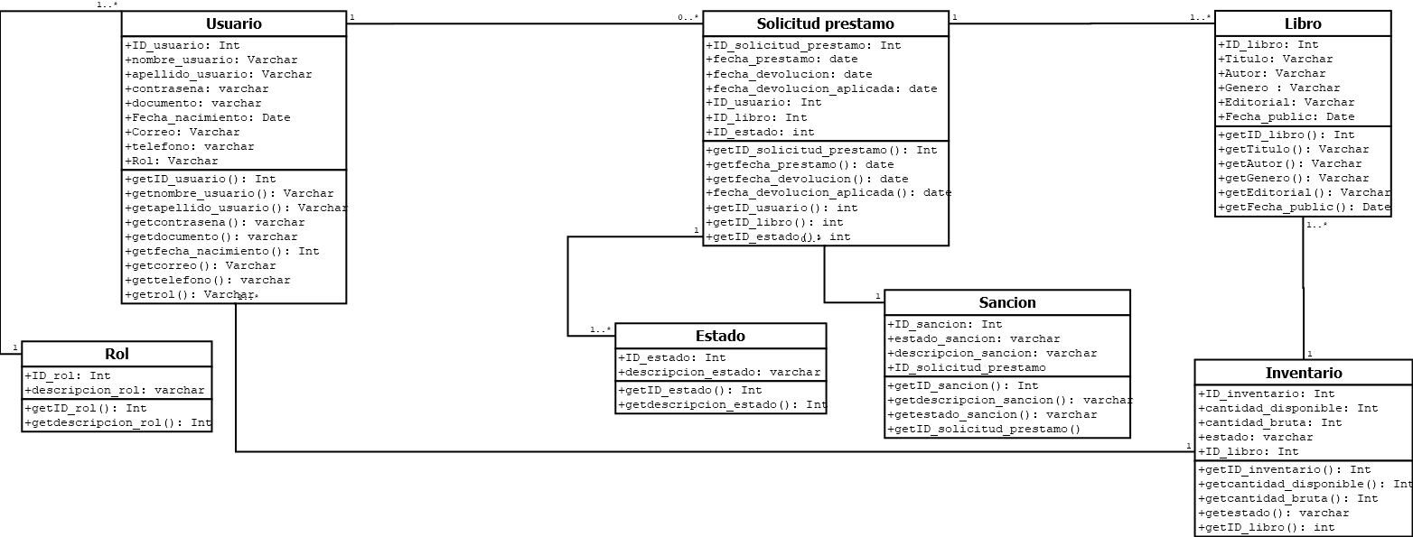

Figura 5 Diagrama de clases

Modelo Entidad Relación (MER)

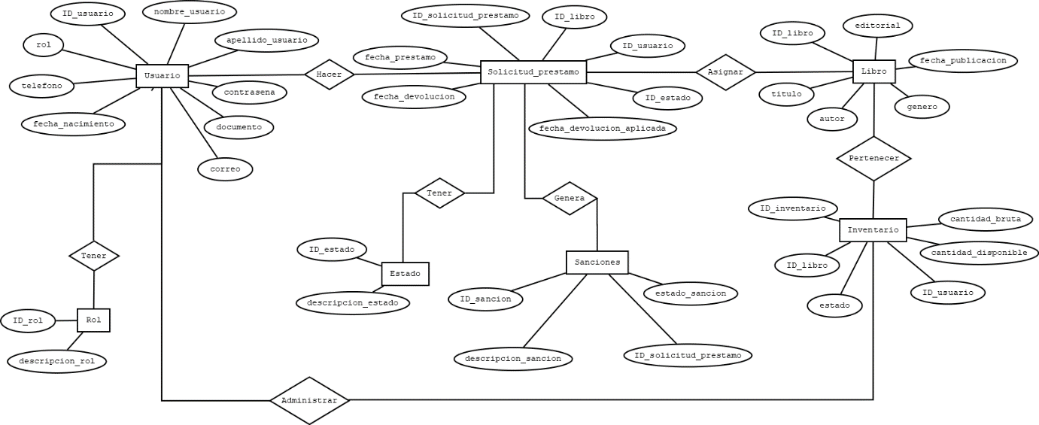

Figura 6 MER

**Modelo Relacional (MR)**

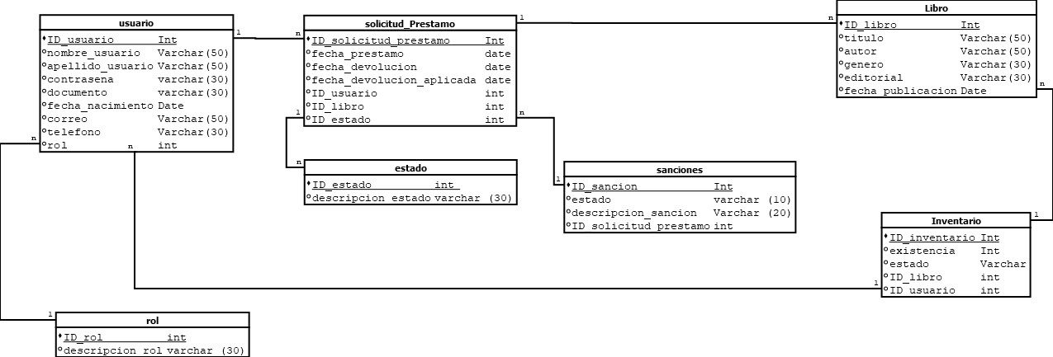

Figura 7 MR

**Anexos**

Análisis Levantamiento de Información.

Con el método de Observación directa se pudo evidenciar la falta de un sistema de registro en el ingreso a la biblioteca y así mismo de los libros o textos que son tomados.

*Véase en las Figura 2 y Figura 3*

Cuando un estudiante, maestro, etc. Ingresa para obtener el registro de préstamo, la bibliotecaria solicita datos como: Nombre, apellido, curso (si es estudiante), el título del libro que desea y fecha. No se permite que el texto sea llevado fuera de la biblioteca a menos que sea un maestro, lo que quiere decir que el maestro tiene una ventaja de usuario diferente a la de un estudiante; por lo que creemos que sería bueno implementar la posibilidad de que los estudiantes también puedan sacar libros cumpliendo con ciertas normas establecidas.

También se observó que es poco optimo y eficiente el detectar si se ha cumplido un plazo para devolver el libro, al buscar en listas físicas este proceso se dificulta; y no existen sanciones específicas para cuando se excedan los límites de tiempo del préstamo.

Como tampoco hay un conteo o alguna forma de determinar los usuarios que frecuentan más dicho espacio. A este tipo de usuarios se les brindaría ciertas ventajas en el sistema.

Además, la bibliotecaria encuentra difícil la actualización del inventario de la biblioteca al no tener un registro modificable de todos los textos.

Y finalmente con el método de encuesta, se pudo observar que opinión tenían alrededor de cincuenta personas de diferentes cargos como estudiante, profesores, coordinadores, etc. sobre la implementación de un sistema de información para la biblioteca. *Véase en la Figura 1.*

Anexo 1 Análisis levantamiento de información.